Форма – деловой стиль на выбор: брюки, джемпер, юбка, жилет, пиджак, сарафан и т.п. темно-синего цвета; водолазки, рубашки блузки белого и однотонного серого, голубого, синего цветов
Спортивный костюм с однотонной футболкой, кроссовки (кеды)
Портфель-ранец с ортопедической спинкой
Мешок со сменной удобной обувью
пенал | подставка для книг
ручки синие – 2-3 шт. | пластилин и дощечка для работы
ручка зеленая | альбом для рисования
карандаш простой без ластика (ТМ, М) – 3 шт. | гуашь 6 цветов
карандаши цветные | акварельные краски (медовые)
точилка | кисти для рисования N3, N5 (белка, коза)
тетради в косую линейку – 10 шт. | цветная бумага
тетради в клетку с полями – 15 шт. | цветной картон (А4)
линейка деревянная (не менее 15 см) | белый картон (А4)
ластик | клей-карандаш
обложка для тетрадей – 6 шт. | ножницы с тупыми концами
папка для тетрадей | блокнот для записи слов (в клетку, перекидной)

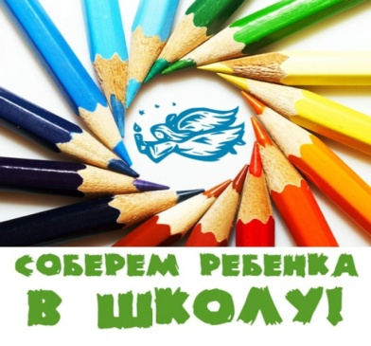
Что купить для школы первокласснику 2023 года

С остальными школьными принадлежностями познакомят учителя на
РОДИТЕЛЬСКОМ СОБРАНИИ 24 августа в 18.00ч

1а – кабинет 53 (1 этаж)
1б – кабинет 18 (2этаж)
1в – кабинет 30 (2 этаж)

